Eksploracja danych internetowych

Laboratorium 2

Prowadzący: pracownik UR
Wykonał: Piotr Rojek, pr125159

Zadanie 1
Zainstaluj pakiet NLTK.
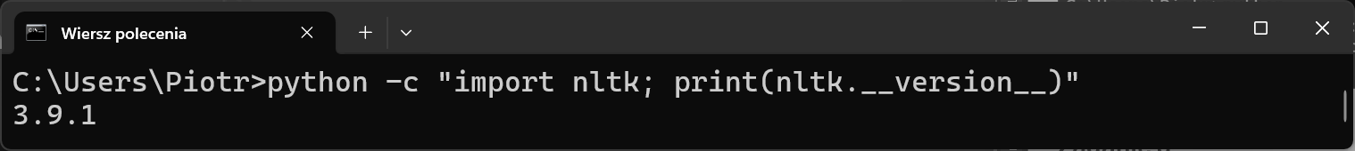

Zadanie 2
Napraw błąd związany z innymi rozmiarami list labelList i textList w jednym z pierwszych przykładów z Wykładu 2.
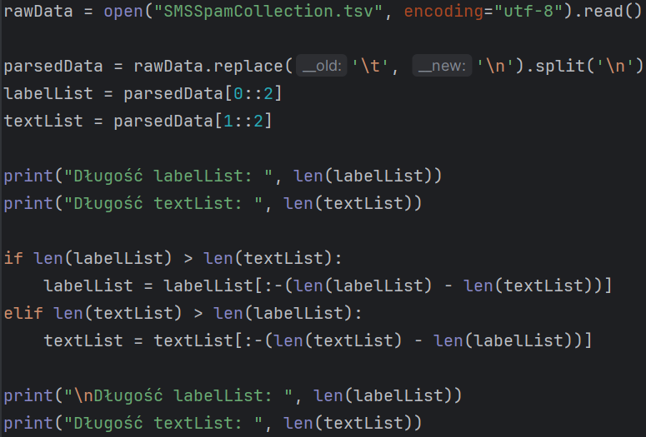

Testy:
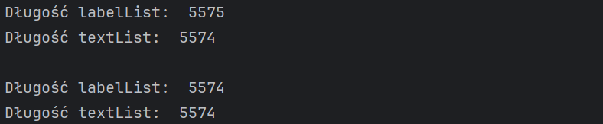

Zadanie 3
Zaprezentuj możliwości wyrażeń regularnych na przykładzie funkcji findall, split, sub, search, match, fullmatch, finditer, escape.
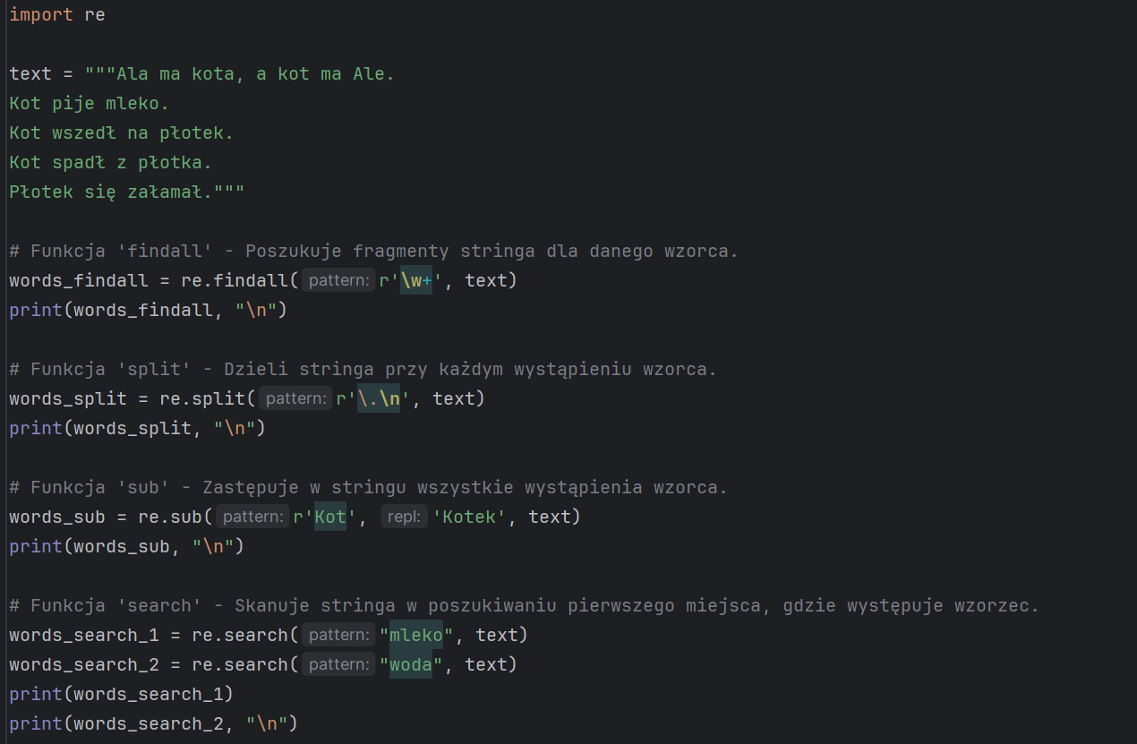

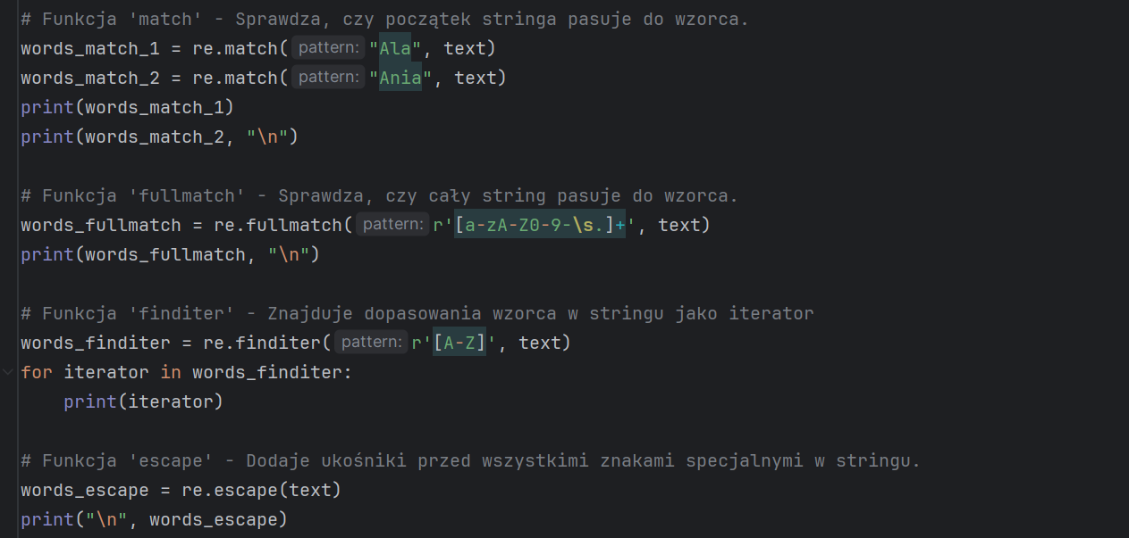

Testy:
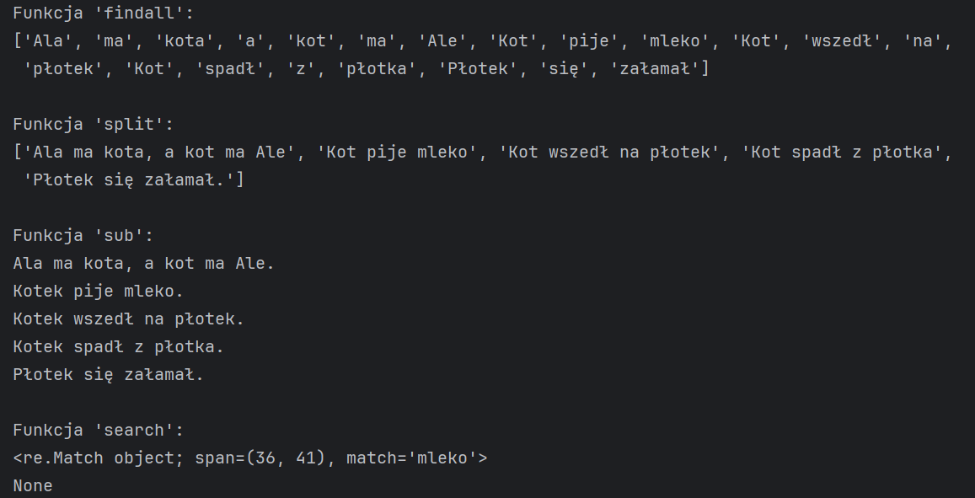

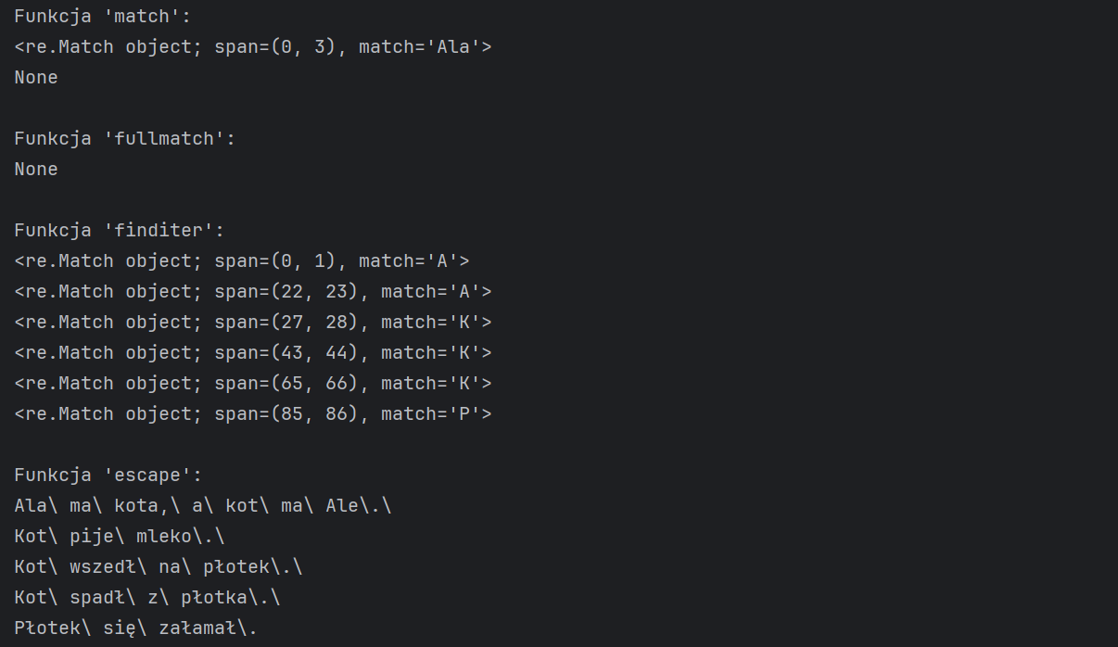

Zadanie 4
Na wybranym przez siebie zbiorze tekstowym np.: pobranym z Internetu, ale innym od tego pokazanego na wykładzie, wykonaj:
- Usuwanie znaków interpunkcyjnych.
- Tokenizację.
- Usuwanie stopwords.
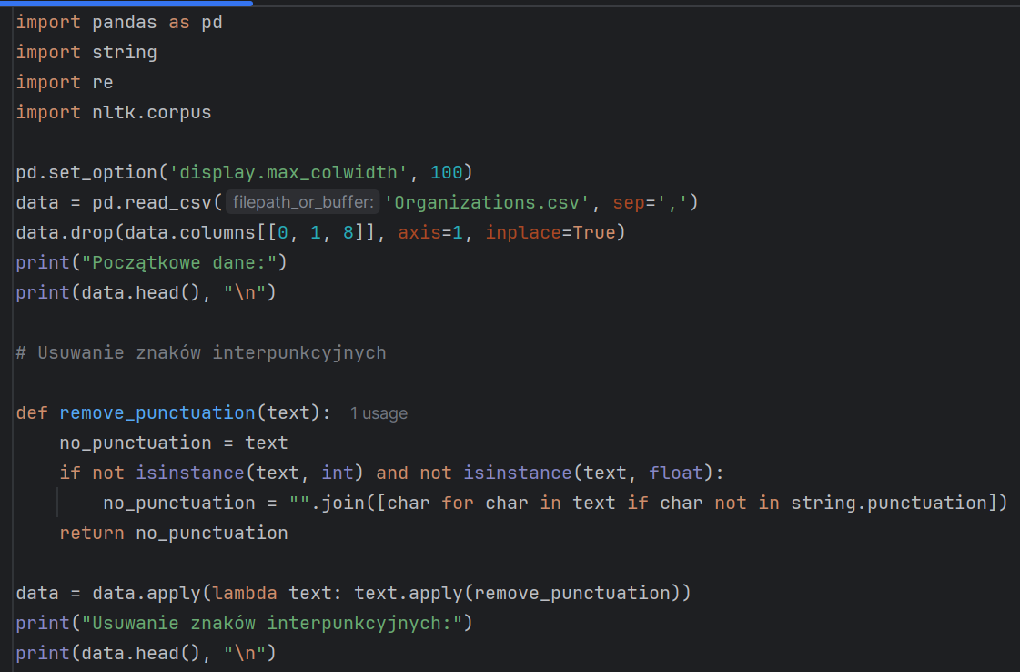

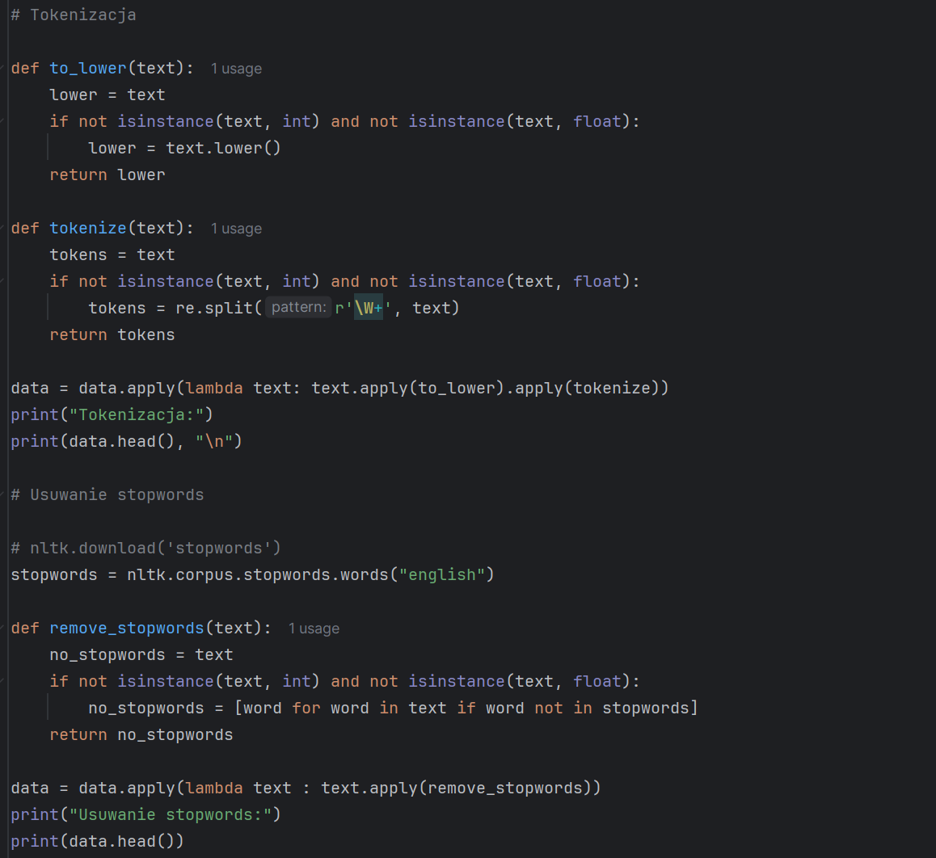

Testy:
